Załącznik nr 2

do umowy z dnia ……….nr ……..

R E G U L A M I N

III BIEG ULICZNY im. GRZEŚKA FIETA

28.04.2019 Siedlec

I. Nazwa imprezy

* III Bieg Uliczny im. Grześka Fieta

II. **Cel biegu**

* upowszechnianie biegania jako prostej i ogólnodostępnej formy uprawiania sportu,
* propagowanie sportu szkolnego, rywalizacji sportowej wśród rówieśników,
* aktywne spędzenia czasu wolnego dzieci i młodzieży,
* integracja środowiska lokalnego,
* upamiętnienie tragicznie zmarłego ucznia naszej szkoły Grzegorza Fieta,
* wspieranie organizacji pożytku publicznego.

**III.  Organizator wydarzenia**

* Szkoła Podstawowa w Siedlcu

ul. Wrocławska 22, 55-095 Mirków

[szkolasiedlec@wp.pl](mailto:szkolasiedlec@wp.pl), [www.spsiedlect.edupage.org](http://www.spsiedlect.edupage.org)

* Rada Rodziców w Szkole Podstawowej w Siedlcu

**numer rachunku bankowego Rady Rodziców: 47 9584 1021 2003 0302 0173 0001**

**IV.   Termin i miejsce biegu**

**28 kwietnia 2019 roku (niedziela) - Siedlec**

V. Zasady uczestnictwa

1.Wypełnienie formularza zgłoszeniowego, znajdującego się na stronie internetowej[www.ultimasport.pl](http://www.ultimasport.pl)

2. Dokonanie opłaty startowej na konto Rady Rodziców w Szkole Podstawowej w Siedlcu w wysokości 30 zł.

3. Organizator nie zwraca opłaty startowej osobom, które nie wystartują w zawodach.

4. Prawo startu w biegu głównym na 5 km mają osoby, które ukończyły 18 lat.

5. Każdy uczestnik jest zobowiązany do podpisania oświadczenia o swoim stanie zdrowia. Jednolity wzór oświadczenia znajduje się w regulaminie (załącznik nr 1).

6. Młodzież w wieku 16 – 18 lat ma prawo startu po złożeniu u organizatora pisemnej zgody obojga rodziców lub opiekunów prawnych wyłącznie na formularzu umieszczonym w regulaminie(załącznik nr 2).

7. Każdy uczestnik startuje na własną odpowiedzialność (w przypadku uczestników niepełnoletnich na odpowiedzialność rodziców lub prawnych opiekunów).

VI. Nagrody i finansowanie

1. Fundusze pochodzące z wpisowego zostaną przeznaczone na:

* nagrody,
* organizację biegu.

1. Uczestnicy w ramach wpisowego otrzymują:

* zwrotny numer startowy,
* posiłek regeneracyjny na mecie,
* pamiątkowy dyplom,
* pamiątkowy medal dla dzieci za najszybsze pokonanie trasy za miejsca 1-3,
* puchary za najszybsze pokonanie trasy w kategorii głównej za miejsca 1-3,
* nagrody za najszybsze pokonanie trasy w kategoriach wiekowych kobiet i mężczyzn za miejsca 1-3
* elektroniczny pomiar czasu z wynikami, które będą dostępne na stronie internetowej organizatora,
* zabezpieczenie medyczne,
* w zależności od hojności sponsorów przewidujemy nagrody rzeczowe.
* Podczas wręczenia nagród zostanie rozlosowana nagroda specjalna ( nagroda uzależniona jest od hojności sponsorów)

VII. Program biegu głównego

* 28.04.2019 (niedziela)
  + 11:00 - otwarcie biura biegu – wydawanie numerów startowych
  + 13:30 – ustawianie się uczestników biegu głównego na starcie
  + 14:00 – start biegu głównego
  + 15:00 – 16:00 – ogłoszenie wyników i wręczenie nagród

Organizator zastrzega sobie prawo do zmiany programu.

VIII. Trasa i sposób przeprowadzenia biegu

Bieg odbędzie się drogami wsi Siedlec.

* 5 kilometrów – III Bieg Uliczny im. Grześka Fieta,
* mini biegi w kategoriach :
  + dzieci do 7 lat (rocznik 2012 i młodsi) – rodzice z dziećmi na dystansie 300 metrów
  + 8-10 lat (rocznik 2011 – 2009) bieg na dystansie 300 m
  + 11-13 lat (rocznik 2008 – 2006) bieg na dystansie 600 m
  + 14-16 lat (rocznik 2005 – 2003) bieg na dystansie 1 200 m

Trasa nie posiada atestu Polskiego Związku Lekkiej Atletyki.

1. Bieg zostanie przeprowadzony na wyznaczonej trasie (załącznik nr 3)

2. Trasa biegu będzie zabezpieczona przez organizatorów, obsługę techniczną oraz będzie oznakowana.

3. Jeśli uczestnik z jakiegoś powodu będzie zmuszony przerwać bieg, ma obowiązek powiadomić o tym organizatora.

4. Zwycięzcą biegu zostanie ten uczestnik, który jako pierwszy przekroczy linię mety.

IX. OCHRONA ŚRODOWISKA NATURALNEGO

* Wszyscy uczestnicy są zobowiązani do szczególnej troski o środowisko naturalne.
* Uczestnicy nie mogą zanieczyszczać terenu oraz pozostawiać śmieci na trasie biegu.
* Na trasie maratonu obowiązuje zakaz używania naczyń szklanych, złamanie tego zakazu grozi dyskwalifikacją.

X. ZGŁOSZENIA I WPISOWE

Zgłoszenia należy dokonać na stronie [www.ultimasport.pl](http://www.ultimasport.pl), zamieszczając dane zawarte w formularzu rejestracyjnym. Istnieją dwa formularze: jeden do biegu głównego, drugi do mini biegów.

Zgłoszenia przyjmowane są do 26.04.2019r. Po tym terminie będzie istniała możliwość zapisu na bieg w biurze imprezy w dniu 28.04.2019r .

Wpisowe na bieg główny z podanym imieniem i nazwiskiem w wysokości 30zł należy wpłacić na konto Rady Rodziców z dopiskiem ***„III Bieg Uliczny im. Grześka Fieta”.***

**numer rachunku bankowego Rady Rodziców: 47 9584 1021 2003 0302 0173 0001**

Dla kategorii mini biegów udział jest bezpłatny. Obowiązują jednak zapisy poprzez stronę [www.ultimasport.pl](http://www.ultimasport.pl) z podaniem imienia i nazwiska, roku urodzenia oraz nazwy szkoły.

Uczestnika biegu obciąża się dodatkowo kwotą10 zł *brutto* za nieoddany numer startowy.

Zgłoszenie i dokonanie wpłaty po 26.04.2019 r. nie gwarantuje pełnych świadczeń.

XI. Kategorie startowe

**Mini biegi**

* Kategoria wiekowa do 7 lat – rodzice z dziećmi
  + godz. 12:00
  + dystans   300 metrów (od ul. Jaśminowej ulicą Leśną)
* 8-9 -10 lat
  + godz. 12:00
  + dystans   300 metrów(od ul. Jaśminowej ulicą Leśną)
* Kategoria wiekowa 11-12 -13 lat
  + godz. 12:30
  + dystans   600 metrów (Leśną do Jaśminowej i z powrotem)
* Kategoria wiekowa 14 -15 -16 lat
  + godz. 13:00
  + dystans   1 200 metrów (ul. Leśną od Polnej do Wrocławskiej)

**Bieg Główny:**

**Kategoria wiekowa powyżej 16 lat**

* godz. 14:00
* dystans 5 km
* trasa biegu: Siedlec ul. trasa biegu: ul. Miła, ul. Leśna, ul. Jeździecka, ul. Piaskowa, ul. Miła, ul. Różana, ul. Jaśminowa **(dwie pętle)**
* Bieg Główny z podziałem na kategorie wiekowe: 16-19 lat, 20-29 lat, 30-39 lat, 40-49 lat, 50-59 lat, 60-69 lat, powyżej 70 lat
* Bieg Główny z podziałem na:

klasyfikacja OPEN kobiet – trzy pierwsze miejsca puchar,

klasyfikacja OPEN mężczyzn – trzy pierwsze miejsca puchar;

* kategorie wiekowe kobiet i mężczyzn: 16-19 lat, 20-29 lat, 30-39 lat, 40-49 lat, 50-59 lat, 60-69 lat, powyżej 70 lat – pierwsze miejsce medal

XII. Postanowienia końcowe

* bieg odbędzie się bez względu na pogodę,
* za szkody wyrządzone wobec uczestników jak i osób trzecich organizator nie odpowiada,
* organizator zastrzega sobie prawo wycofania z trasy biegu zawodnika w przypadku stwierdzenia przez obsługę medyczną niezdolności do kontynuacji wysiłku lub w przypadku stwierdzenia złamania niniejszego regulaminu,
* organizator nie ponosi odpowiedzialności za wypadki losowe zaistniałe podczas dojazdu uczestników na zawody i powrotu z nich oraz w trakcie trwania imprezy,
* uczestnika obowiązuje obuwie sportowe,
* uczestnika obowiązuje przestrzeganie zasad bezpieczeństwa i fair play,
* każdy uczestnik bierze udział w zawodach na własną odpowiedzialność,
* rodzice/ opiekunowie prawni biorą odpowiedzialność za udział swoich dzieci w mini biegach,
* organizator nie ponosi odpowiedzialności za ewentualne wypadki na trasie,
* wszyscy zawodnicy są proszeni o niezaśmiecanie trasy biegu i szczególną troskę o środowisko naturalne,
* organizator zapewnia uczestnikom szatnie z pełnym zapleczem sanitarnym,
* organizator nie zapewnia depozytu,
* organizator nie ponosi odpowiedzialności za rzeczy pozostawione w szatni,
* organizator biegu zastrzega sobie prawo do interpretacji niniejszego regulaminu,
* organizator biegu zastrzega sobie prawo do wprowadzania zmian w niniejszym regulaminie,
* każdego uczestnika obowiązuje znajomość Regulaminu *III Biegu Ulicznego im. Grześka Fieta* - nieznajomość i nieprzestrzeganie Regulaminu nie będą uznawane za wytłumaczenie działań niezgodnych z jego postanowieniami,
* uczestnik biegu, wypełniając i podpisując Kartę Zgłoszeniową, akceptuje warunki niniejszego Regulaminu i przyjmuje do wiadomości, że
  + administratorem danych jest Szkoła Podstawowa w Siedlcu ul. Wrocławska 22, 55-095 Mirków,
  + podstawą prawną przetwarzania danych jest wyrażona zgoda, na podstawie art. 6 ust. 1 lit. a) RODO;
  + podanie danych jest dobrowolne, lecz konsekwencją ich niepodania jest brak możliwości udziału w III Biegu Ulicznym im. Grześka Fieta,
  + celem przetwarzania danych jest organizacja i przeprowadzenie III Biegu Ulicznego im. Grześka Fieta oraz publikacja wyników,
  + odbiorcami danych mogą być podmioty przetwarzające dane na zlecenie administratora (m.in. firmy IT, kancelarie prawne, itp.),
  + dane przetwarzane będą do czasu cofnięcia zgody,
  + w oparciu o przetwarzane dane nie będzie miało miejsca zautomatyzowane podejmowanie decyzji ani profilowanie,
  + przysługuje prawo do cofnięcia zgody w dowolnym momencie, jednak bez uszczerbku dla przetwarzania, którego dokonano przed cofnięciem zgody, żądania dostępu do danych oraz do ich sprostowania, ograniczenia przetwarzania, usunięcia, a także prawo do wniesienia skargi do Prezesa Urzędu Ochrony Danych Osobowych ul. Stawki 2, 00-193 Warszawa, gdyby przetwarzanie danych naruszało wymienione prawa lub naruszało RODO,
  + we wszystkich sprawach dot. przetwarzania danych osobowych oraz realizacji przysługujących praw związanych z przetwarzaniem danych osobowych można kontaktować się z wyznaczonym inspektorem ochrony danych przez e-mail: [korzuch@infoic.pl](mailto:korzuch@infoic.pl)

XIII. Informacje dodatkowe

1. Najbliższy szpital : Wojewódzki Szpital Specjalistyczny we Wrocławiu ul. Kamieńskiego73a, 51-124 Wrocław
2. Adres do korespondencji :

Szkoła Podstawowa w Siedlcu

ul. Wrocławska 22

55-095 Mirków, z dopiskiem „III Bieg Uliczny im. Grześka Fieta”

[szkolasiedlec@wp.pl](mailto:szkolasiedlec@wp.pl)

1. Wszelkie dodatkowe informacje można uzyskać od: Jowita Kalitka – joell22@wp.pl-tel. kom. 694692614

Załącznik nr 1

Do Regulaminu *III Biegu Ulicznego im. Grześka Fieta*

**III BIEG ULICZNY IM. GRZEŚKA FIETA**

**28.04.2019r.**

**OŚWIADCZENIE**

...............................................................

Nazwisko i imię uczestnika

..............................................................

Rok urodzenia

...............................................................

Adres zamieszkania

Oświadczam, że ukończyłem/am 18 lat, jestem zdrowy/a, nie mam zdrowotnych przeciwwskazań do długodystansowego biegu, posiadam niezbędne umiejętności do takiego biegu i startuję na własną odpowiedzialność. Oświadczam, że zapoznałem/am się z treścią Regulaminu III Biegu Ulicznego im. Grześka Fieta, akceptuję jego postanowienia i zobowiązuję się do jego przestrzegania oraz, że znane mi są przepisy *Prawa o ruchu drogowym* w *zakresie poruszania się po drogach publicznych*. W przypadku nieszczęśliwego wypadku lub doznania uszczerbku na zdrowiu w czasie trwania imprezy nie będę wnosił(a) żadnych roszczeń w stosunku do organizatorów biegu.

.....................................................

data i czytelny podpis

Numer startowy ..................................

Załącznik nr 2

Do Regulaminu *III Biegu Ulicznego im. Grześka Fieta*

**III BIEG ULICZNY IM. GRZEŚKA FIETA**

**28.04.2019r**

**OŚWIADCZENIE OPIEKUNA OSOBY NIEPEŁNOLETNIEJ**

...............................................................

Nazwisko i imię zawodnika

...............................................................

Rok urodzenia

...............................................................

Adres zamieszkania

Numer startowy ..................................

My, niżej podpisani, pełniąc obowiązki rodzica/opiekuna prawnego uczestnika III Biegu Ulicznego im. Grześka Fieta wskazanego wyżej, wyrażamy zgodę na jego udział w imprezie, oświadczając, że będziemy sprawować nad nim opiekę od chwili startu aż do zakończenia imprezy. Startuje on(a) na naszą odpowiedzialność i ryzyko, jest zdrowy/a i nie ma medycznych przeciwwskazań do uprawiania długotrwałego i intensywnego wysiłku sportowego.

Oświadczamy, że zapoznaliśmy się z treścią Regulaminu III Biegu Ulicznego im. Grześka Fieta, akceptujemy jego postanowienia i zobowiązujemy się do jego przestrzegania oraz, że uczestnikowi znane są *Przepisy prawa o ruchu drogowym w zakresie poruszania się po drogach publicznych.*

W przypadku nieszczęśliwego wypadku lub doznania uszczerbku na zdrowiu w czasie trwania imprezy nie będziemy wnosić żadnych roszczeń w stosunku do organizatorów imprezy.

..............................................................................

data i czytelny podpis rodzica/opiekuna prawnego

Załącznik nr 3

do Regulaminu *III Biegu Ulicznego im. Grześka Fieta*

**Trasa biegu głównego**

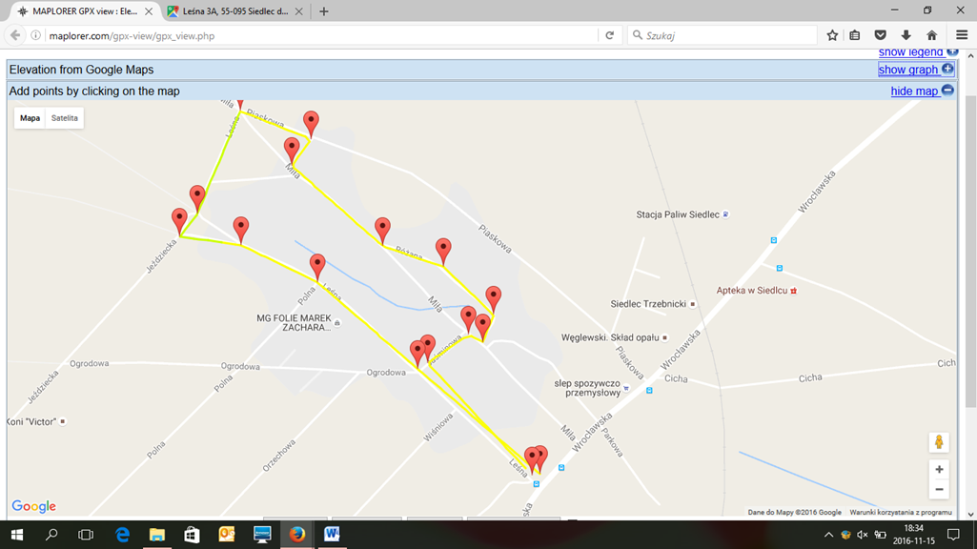

**Trasa o długości 5 kilometrów zostanie pokonana w dwóch okrążeniach**